**租房后台管理系统介绍**

系统主要模块有房源管理，租房管理，用户管理，三大块。

架构：SpringBoot+Springmvc+Dubbo+Mybatis

中间件使用:

mysql,redis,mongodb,zookeeper,Elasticsearch,

rocketmq,nginx。

**项目代码目录：**

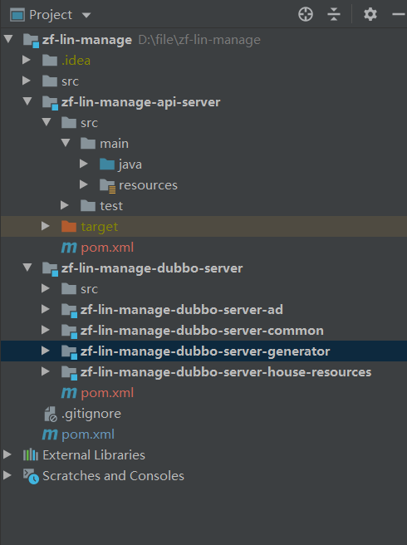

**使用zookeeper作为注册中心：**

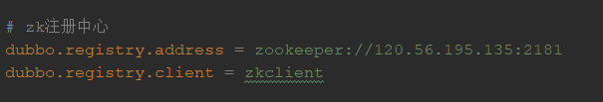

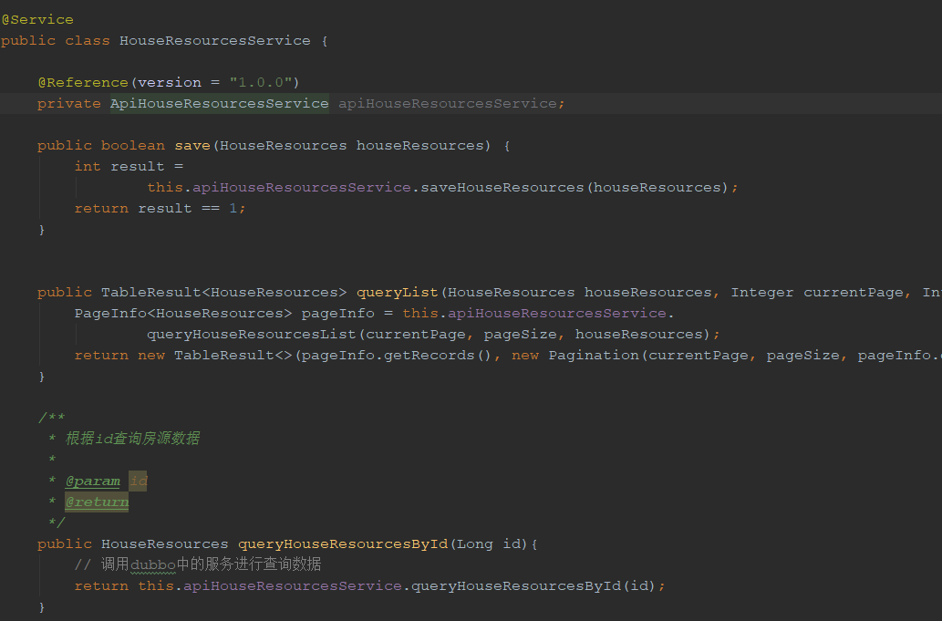

**使用mongoDB作为在线聊天的数据库。**

导入依赖以及进行配置：

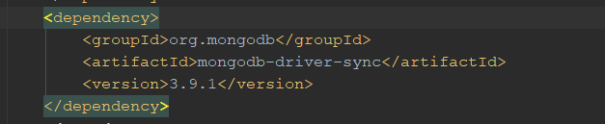

96ac4c0a07f054b90a73e791f172e31

MongoDB使用：

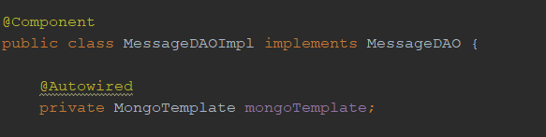

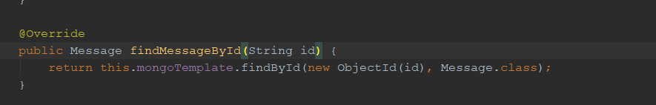

使用mongodb存储房源信息：

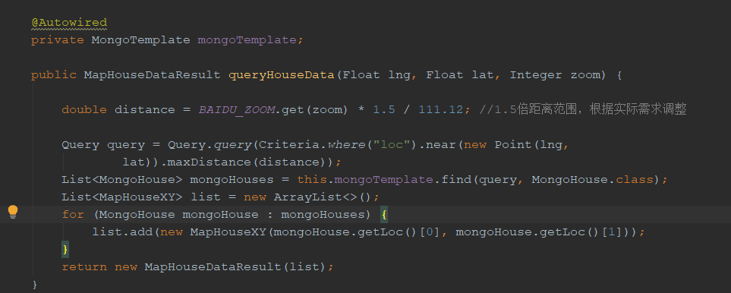

当聊天对象不在线时将聊天信息发送到MQ,这里选用rocketMQ作为消息队列。

导入依赖以及进行配置：

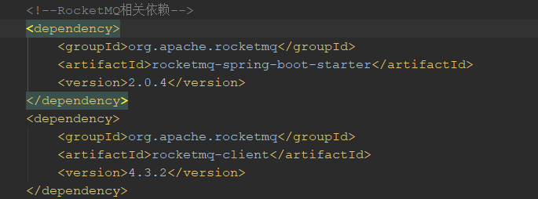

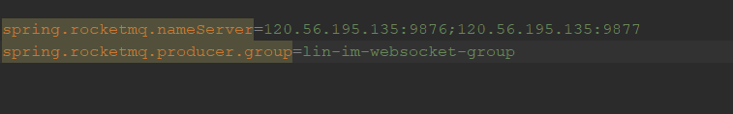

RocketMQ的使用：

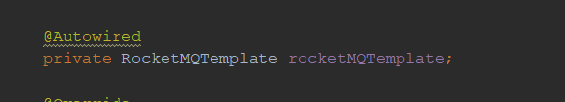

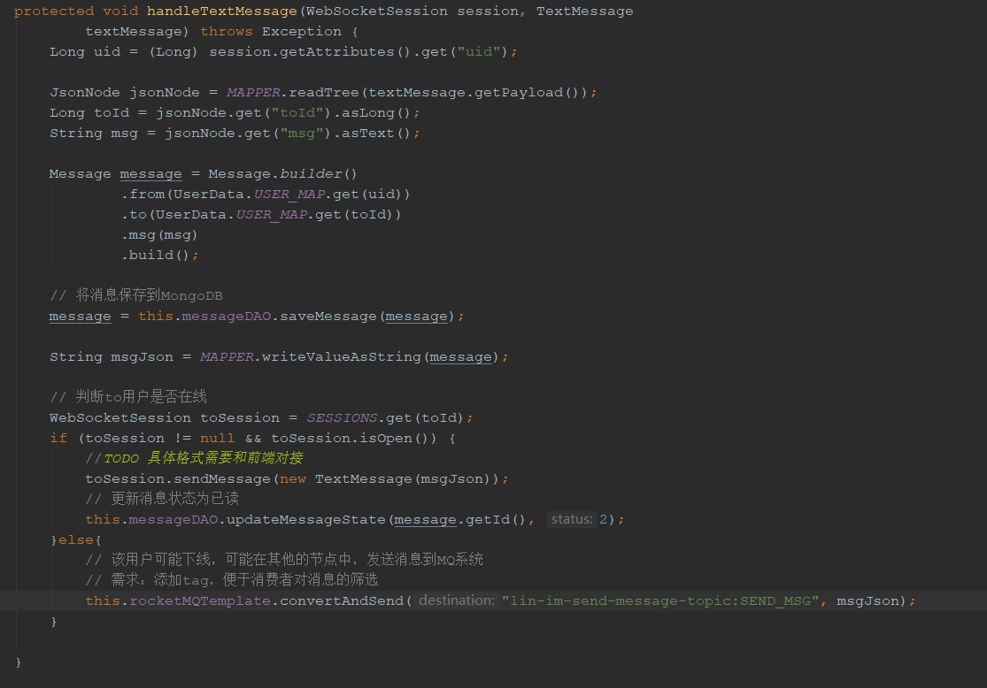

使用redis:

导入redis依赖以及配置，采用集群部署

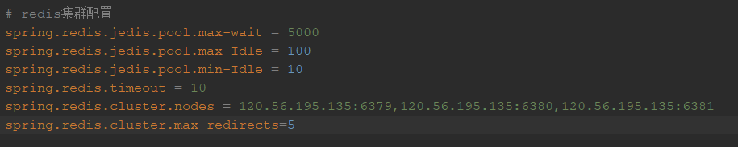

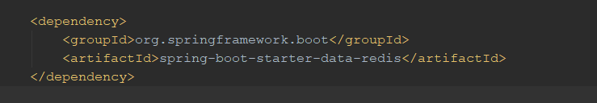

RedisConfig文件：

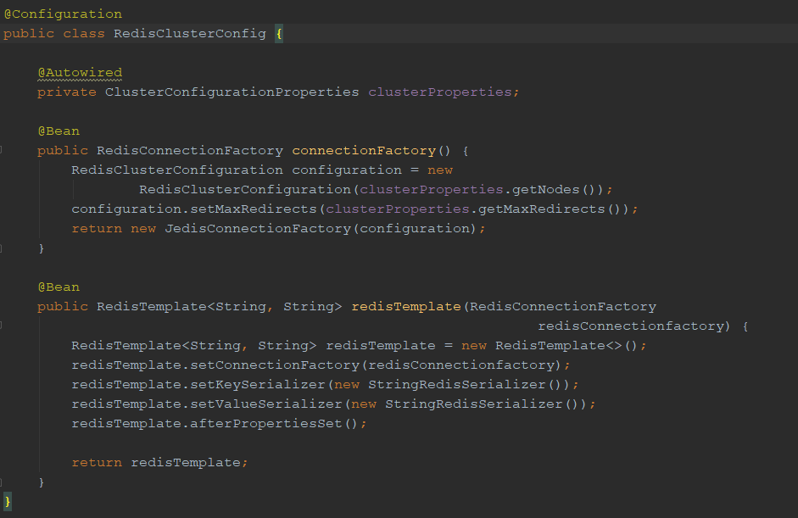

RedisTemplate的使用：

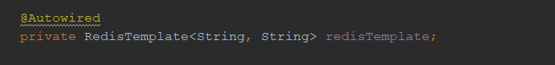

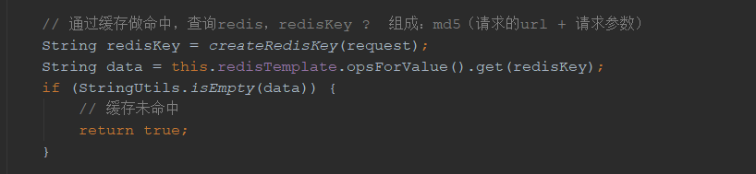

用Elasticsearch做房源搜索

导入包以及配置：

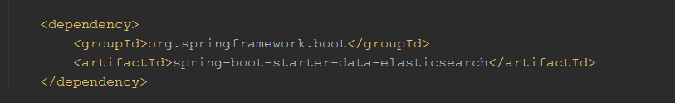

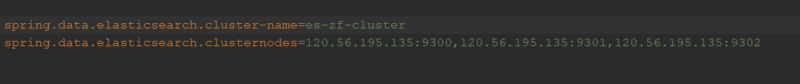

Elasticsearch的使用：

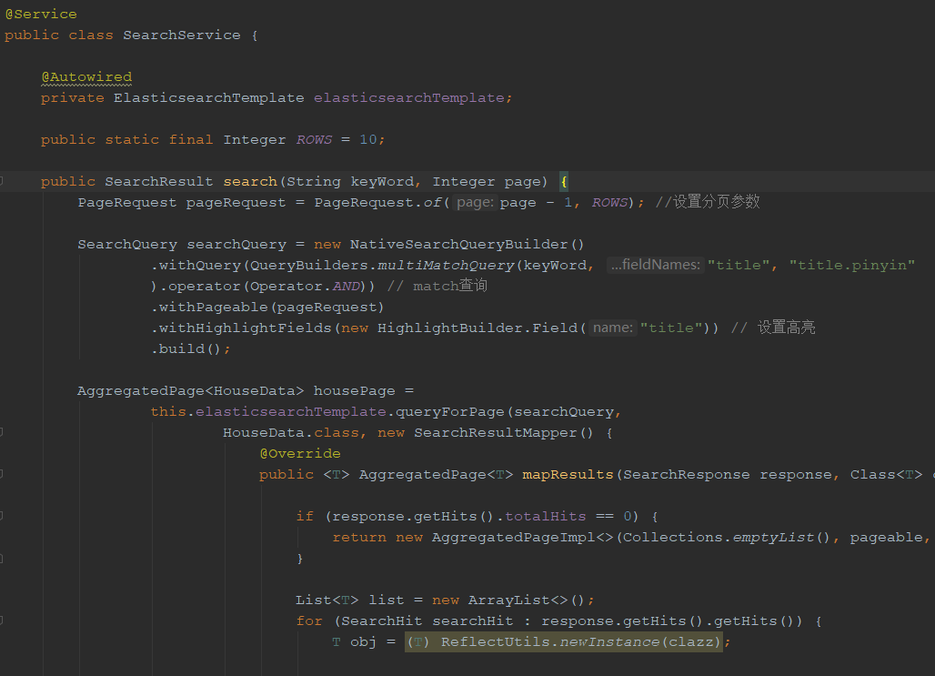

搭建后台myql数据库：

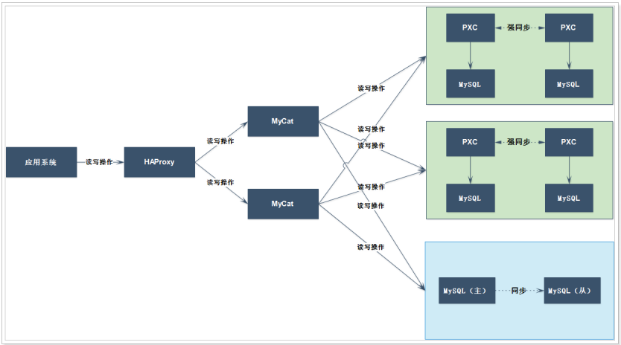

使用docker进行安装MySQL集群：

